
وزارة التربية والتعليم
منطقة العين التعليمية
مدرسة المناصير للتعليم الثانوي ح3
مادة الكيمياء

مشروع عن :
فصل الأكسجيـن عن ماء الأكسجيـن
بواسطة عامل حفاز

تقرير مقدم للمعلمه :

الصف : الحادي عشر العلمي 2
عمل الطالبات :

الفصل الدراسي الأول ( 2009-2010)م

جدول حصر الطالبات والأعمال التي قامن بها :

اسم الطالبة | عملها
 | إحظار الأدوات
 | إحظار الأدوات
 | إحظار الكاميرا والتصوير + طباعة التقرير
 | إحظار الأدوات
 | إحظار الأدوات + كتابة التقرير



بسم الله الرحمن الرحيم .. وبه نستعين !
بداية ً .. سنقوم بتعريف الأكسجين .. فهو غاز وعنصر كيميائي هام لاستمرار الحياة .. رمزه الكيميائي O .. تحتاج إليه جميع الكائنات الحية في عملية التنفس وإنتاج الطاقة اللازمة لعمليات الحياة ،، وهو عنصر ضروري لاحتراق معظم أنواع الوقود .. ويتّحد الأكسجين أثناء عملية الاحتراق مع الوقود في تفاعل كيميائي ونتيجة لذلك تنطلق الحرارة .!

أما المنجنيز .. فهو فلز متقصف رمادي فضي اللون، وله استخدامات مهمة وعديدة في الصناعة وخاصة في صناعة الفُولاذ والوزن الذري للمنجنيز 54,938 .. وهو يوجد فالطبيعة فقط متحدا مع عناصر أخرى .. وبالتالي تتكون المعادن اللي تحتوي على المنجنيز كالـبرونيت والمانغنيت وقد تم فصل فلز المنجنيز النقي في عام 1,774م بوساطة كيميائي سويدي يُدْعَى جوان جوتليب جاهن ..

ولذلك .. فقد اخترنا هذا المشروع لانه يتحدث عن كيفية فصل الأكسجين من ماء الأكسجين بواسطة عامل حفآز ..

وبعد أن قمنا بتعريف بسيط عن الاكسجين والمنجنيز .. سنقوم الآن بذكر الأدوات المستخدمة في المشروع .. وبعدها سنذكر خطوات التجربة بالتفصيل .. وماهي النتائج والتي استخلصناها .. وبالطبع سنذكر المعادلة النهائية المستخلصة من التجربة ..!

فكرة المشروع :
شرح كيفية فصل الاكسجين عن ماء الاكسجين بواسطة MnO2 أي " العامل الحفاز " بطريقة سهلة ومبسطة ..

الأهداف :
- التأكيد على أن الأكسجين يزيد من اشتعال النار .
- التعرف على ماهية عمل العامل الحفاز وتأثيره على بقية العناصر ..
- تحفيز العمل التعاوني بين الطالبات

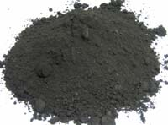 + 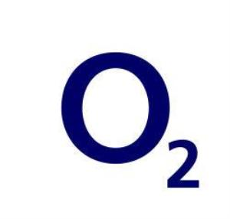

التوقعات والفروض:

1) نتوقع تفاعل ماء الأكسجين مع العامل الحفاز بسرعة ..
2) نتوقع أن تفشل التجربة اذا سكبنا كميات كبيرة من ماء الاكسجين ..
3) بما أن الأكسجين من المواد التي تساعد على الأشتعال إذا سيزداد اشتعال النار عند تقريبها من ماء الاكسجين ..

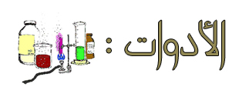
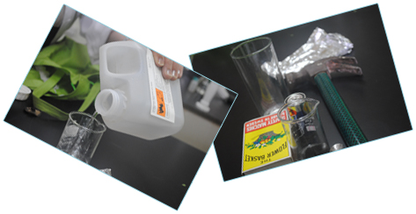

1) بطارية " كبيرة الحجم 2) كوب زجاجي شفاف
3) كبريت 4) ماء الأكسجين
5) مفك لفتح البطارية [ استخدمنا مطرقة ! ]
6) غطاء بحجم قطر الكوب [ استخدمنا ألمنيوم ! ]

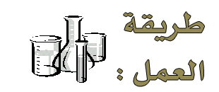

1) نقوم باستخراج العجينة السوداء من البطارية بعد فكها .. وهذه العجينة السوداء هي عبارة عن العامل الحفاز [ ثاني أكسيد المنجنيز MnO2 ] .. ونضعها في الكوب ..

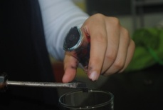

2) نقوم بسكب ماء الأكسجين في كوب زجاجي آخر .. نسكب كمية قليلة لأننا لسنا بحاجة لاستخدام الكثير منه ..

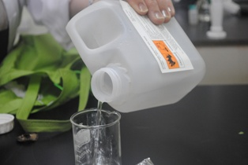

3) نستخدم القطارة في وضع ماء الأكسجين على ثاني أكسيد المنجنيز .. ونسكب بكميات قليلة ..

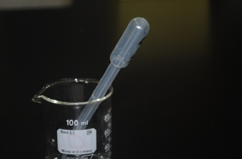

4) بعد سكب عدة قطرات من ماء الأكسجين نقوم بغلق الكوب بواسطة غطاء الألمنيوم بسرعة .. حتى تتفاعل المادتان ..

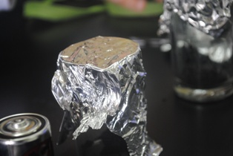

5) بعد عدة دقائق .. نفتح الغطاء .. ونشغل عود الثقاب ونقربه إلى داخل الكوب .
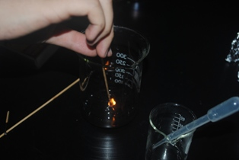

6)نلاحظ أن عود الثقاء يبدأ بالأشتعال أكثر واكثر ويتصاعد غاز كثيف .. وهذا يدل على وجود الأكسجين وظهوره ..
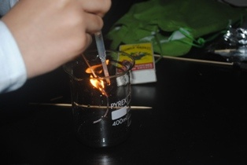

7) بعد التأكد من نجاح التجربة ولله الحمد .. نقوم بتنظيف المختبر ..
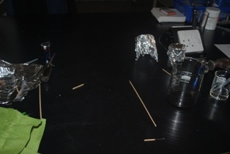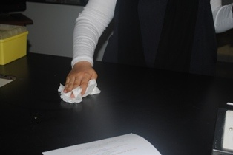

النتائج :

1- الخليط الأسود يحتوي على أكسيد المغنيسيوم وعندما يتحد مع ماء
الأكسجين يتكون هيدروكسيد المغنيسيوم ويتصاعد غاز الأكسجين ..

2- للكشف عن الأكسجين نقرب عود ثقاب مشتعل له فيزداد اللهب
لأن غاز الأكسجين يساعد على الإشتعال ..

3- تفاعل ثاني اكسيد المنجنيز مع المواد يساعد في تسريع تفاعلها الكيميائي ..

4) المعادلة الكيميائية التي استخلصناها من التجربة :

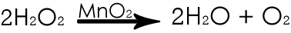

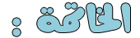

في النهاية .. نتمنى أولا أخذ الفائدة من التجربة .. ثم أن تنال إعجابكم ..
وتجربتنا البسيطة من نوعها كانت عن كيفية فصل الأكسجين عن ماء الاكسجين بواسطة عامل حفاز ..
وقمنا بالتعريف عن العنصران المتواجدان في التجربة ألا وهما المنجنيز والأكسجين .. وبالتأكيد فالتقرير لا يخلو من الصور خاصة ً أثناء أداء التجربة وذلك للتأكيد على العمل بها في مختبر المدرسة وأمام عين مشرفة المختبر ..
ونتمنى أن ينال جهدنا على رضاكم ..

وقد استفدنا من هذه التجربة في التعرف على ماهية عمل العامل الحفاز .. وكيف يمكن الاستفاده منه في تسريع العمليات الكيميائية ..
وأيضا استفدنا ثبوت نظرية أن الاكسجين يساعد على الأشتعال ..

أما الصعوبات التي واجهناها فهي صعوبة إظهار ثاني اكسيد المنجنيز من البطارية .. ولذلك قمنا باستعمال المطرقة !
وأيضا ضياع ماء الاكسجين .. ولذلك استعنا بمشرفة المختبر المعلمة تهاني لإمدادنا بماء أكسجين من مختبر الكيمياء ..

وهذا وقد انتهينا من تقريرينا بعون الله وتوفيقه ..!!

